Ressort: Verpackungstechnik | Datum: 26.11.2020

BFS-Prozess stellt schnelle Verfügbarkeit großer Mengen sicher

Technologie von Rommelag ermöglicht höchstsicheres Abfüllen von Covid-19-Impfstoffen

WAIBLINGEN – Die ersten Impfstoffe zum Schutz gegen das Coronavirus kommen in Kürze auf den Markt. Zu den aktuellen Herausforderungen gehört es, große Mengen der Vakzine mit höchster Sicherheit abzufüllen, damit sie weltweit verteilt werden können. Die von Rommelag, einem der führenden Spezialisten für Abfüll-Prozesse, entwickelte Blow-Fill-Seal-Technologie (BFS) nimmt dabei eine Schlüsselstellung ein. Bei der Weiterentwicklung der Technik wird das Unternehmen auch von der Bill & Melinda Gates Stiftung unterstützt.

Die Zulassung von wirksamen Impfstoffen gegen das Coronavirus SARS-CoV-2 steht kurz bevor. Hersteller wie Biontech oder Moderna haben Entwicklung und Testphasen abgeschlossen. Weitere Unternehmen stehen kurz vor dem Abschluss der klinischen Studien. Dank seiner langjährigen Kompetenz hat Rommelag beim folgenden Schritt einen entscheidenden Anteil: der höchstsicheren und zuverlässigen Abfüllung der Impfstoffe. Denn die in den Vakzinen enthaltenen Wirkstoffe sind oft hochempfindlich. Sie müssen daher vor Stößen, zu hohen Temperaturen oder unerwünschten Wechselwirkungen mit der pharmazeutischen Primärverpackung geschützt werden.

Die Technologie für diesen Abfüllprozess – coolBFS – hat Rommelag erfunden und in den vergangenen zehn Jahren intensiv weiterentwickelt. Beim sogenannten Blow-Fill-Seal-Verfahren (BFS) wird zunächst ein steriler Polymerschlauch direkt in der Anlage extrudiert, sofort ausgeformt, befüllt, verschlossen und entformt. Alles geschieht in einem Arbeitsgang, in einem geschlossenen System und ohne äußerlichen Eingriff. Aufwändige Logistik und zeitintensive Reinigungs- und Sterilisationsprozesse vorgefertigter Behälter entfallen. Der BFS-Prozess gilt unter Experten als eine der sichersten aseptischen Abfüllmethoden überhaupt. Als einziges Unternehmen weltweit besitzt Rommelag zudem in seinem Schweizer Lohnabfüll-Werk unweit von Luzern eine BFS-Pharmaproduktion, die nach den Anforderungen von Biosafety Level 2 (BSL-2) zertifiziert ist.

Rommelags Abfülltechnologie hat bereits in vielen Praxisanwendungen ihre Zuverlässigkeit, Sicherheit und Effizienz unter Beweis gestellt. „Dank unseres BFS-Prozesses lassen sich bis zu 60.000 Ampullen pro Stunde produzieren und abfüllen – und das besonders wirtschaftlich“, sagt Gert Hansen, CTO bei Rommelag. Dies ist ein weiteres wesentliches Argument für die innovative Technologie, wenn man die großen Mengen bedenkt, die von den Corona-Impfstoffen in den kommenden Monaten benötigt werden.

Auch die Bill & Melinda Gates Stiftung hat die hohe Wirksamkeit des BFS-Prozesses erkannt und Rommelag bereits im Jahr 2018 aktiv bei der Weiterentwicklung der Technologie gefördert, die „niedrigere Kosten der Impfstoffherstellung und eine qualitativ hochwertigere Impfstofflieferung an Entwicklungsländer ermöglichen könnte“, so die Begründung der Stiftung. Eine weitere finanzielle Unterstützung durch die Stiftung hat das Unternehmen im Oktober 2020 erhalten, um „schnelle und kostengünstige Füll- bzw. Fertigungsoptionen für schlecht entwickelte und Schwellenländer voranzutreiben“.

Bilder und Bildtexte:
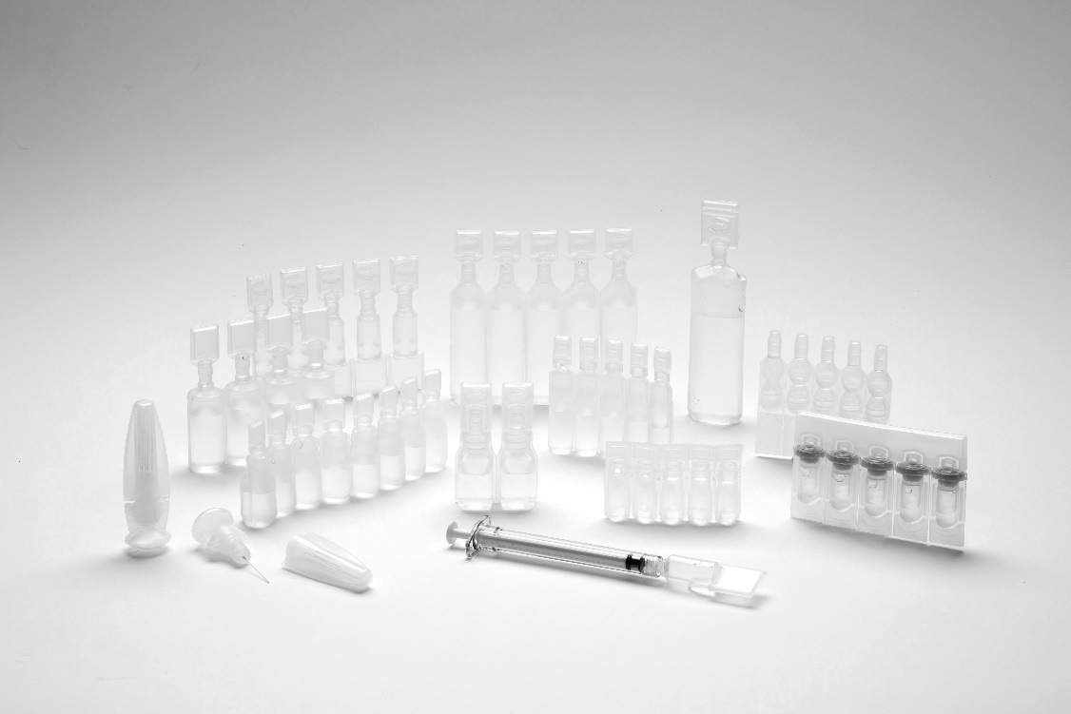
- Die von Rommelag entwickelte BFS-Technologie gilt als eine der sichersten aseptischen Abfüllmethoden überhaupt. Dies ist eine essenzielle Voraussetzung beim weltweiten Einsatz des Covid-19-Impfstoffs.
- Die vorgefüllte BFS-Fertigspritze wird im Laufe dieses Jahres als Teil der COVID-19-Reaktion der US-Regierung eingeführt.

Über die Rommelag-Unternehmensgruppe:
Rommelag ist der Erfinder der Blow-Fill-Seal-Technologie (BFS) und weltweit Marktführer im aseptischen Abfüllen von Flüssigkeiten und halbfesten Stoffen auf bottelpack-Anlagen. Eingesetzt werden unsere Anlagen vorwiegend in der pharmazeutischen, chemischen und in der Lebensmittelindustrie. Wir sind Sondermaschinenbauer, moderner Lohnabfüller und Spezialist für flexible Containment-Lösungen. Rommelag hat Kunden in über 80 Ländern und mehr als 2.000 Mitarbeiter.

Unternehmenskontakt:
Rommelag
Andreas Häußner
Director Marketing
Talstraße 22–30
74429 Sulzbach-Laufen
Tel.: + 49 7976 80578
Mail: andreas.haeussner@rommelag.com

PR-Kontakt:
ecomBETZ
Klaus Peter Betz
Tel. +49 7171 9252991
Mail: k.betz@ecombetz.de

